Скан с сайта курируемой школы - schnor_sch056097

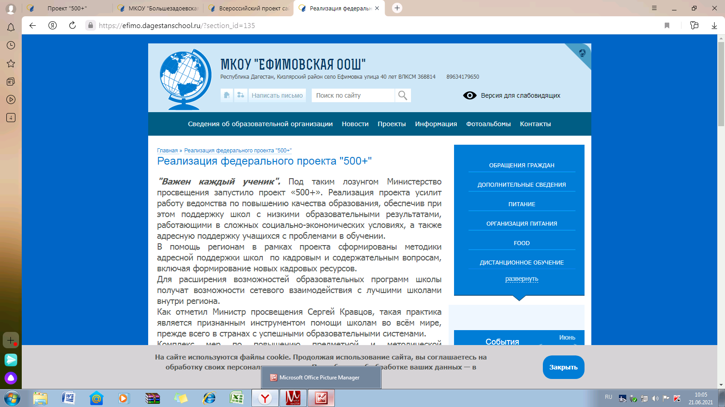

https://efimo.dagestanschool.ru/?section_id=135 – ссылка на страницу сайта курируемой школы (проект 500+)

Куратор школы (schnor_sch056097) – Магомедова Б.Н.

